STRATEGI MELAKUKAN OBSERVASI

Pengamatan atau observasi diperlukan ketika masuk ke lapangan. Teknik pengamatan/observasi digunakan mencari insights sampai ke akarnya, yang tidak hanya bersumber dari apa yang dikatakan informan, melainkan diperkaya pula dengan hasil pengamatan. Melalui observasi, anda dapat menangkap dimensi, warna dan human touch dari kehidupan warga/entitas sosial yang anda teliti dalam setting alamiahnya. Teknik ini dilakukan untuk mengumpulkan data melalui pengamatan langsung terhadap kehidupan warga, merasakan serta berada dalam aktivitas kehidupan yang diamati. Dengan demikian, peneliti benar-benar menyelami kehidupan warga yang diteliti dan tidak jarang peneliti mengambil bagian dalam kehidupan warga.

Dalam melakukan pengamatan atau observasi tidak terdapat instrumen khusus untuk mengumpulkan data pengamatan. Anda sebagai peneliti hanya perlu mengasah KEPEKAAN saat berada di lapangan. Aktifkan seluruh indra yang anda miliki dan amati dengan seksama untuk menemukan fenomena-fenomena tersembunyi di balik apa yang anda amati. Jika ada hal yang menurut anda janggal, aneh, unik, anda dapat merekamnya dengan perangkat perekam seperti kamera baik kamera foto atau video. Anda dapat pula memanfaatkan kamera yang biasanya terdapat dalam peragkat telepon seluler anda. Jika tidak membawa perkakas tersebut cukup anda tuliskan dalam buku saku/buku tulis atau rekam baik-baik dalam ingatan anda. Untuk memudahkan pengamatan, Anda dapat membuat daftar hal-hal yang perlu diamati misalnya gambaran lokasi fisik magang, kehidupan sosial ekonomi warga, pelayanan publik di Desa, dsb. yang kemudian perlu dibuat detailnya.

No. | Obyek pengamatan | Detail
 | Gambaran fisik | - Gambaran tentang akses menuju lokasi (kesulitan sarana & prasarana transport, jarak dari pusat kota, dsb).  - Gambaran fisik lokasi (misal desa dataran rendah, dataran tinggi, atau wilayah pesisir, dsb)  - Gambaran potensi fisik desa (misal sebagai pusat niaga, desa pertanian, desa kebun, desa nelayan, dsb).  - Dsb
 | Kehidupan sosial | - Gambaran umum tentang struktur sosial masyarakat  - Gambaran tentang pekerjaan/profesi warga  - Gambaran tingkat pendidikan warga  - Gambaran tentang kultur dan nilai-nilai lokal  - Gambaran tentang struktur ekonomi masyarakar lokal  - Gambaran status kesejahteraan sosial ekonomi warga  - dsb
 | Pelayanan Publik | - Gambaran umum tentang program-program pelayanan publik (barang dan jasa publik)  - Temuan – temuan terkait penyimpangan dalam pelayanan publik  - dsb
 | Kembangkan sesuai dengan tema/topik | - dsb

Setelah melakukan pengamatan, anda perlu mengolah data tersebut dengan menuangkan hasil pengamatan dalam catatan lapangan. Buka kembali buku tulis atau buku saku anda dan baca kembali apa yang anda dapat kan dilapangan. Tonton pula foto atau video yang sempat anda rekan di lapangan. Kemudian, tuangkan seluruhnya dalam catatan hasil pengamatan. Dalam menuliskan hasil pengamatan lapangan anda perlu menggambarkan suasana, keadaan, peristiwa di lapangan secara detail dan mendalam. Kedalaman dan detail catatan pengamatan anda, akan membantu mengungkap fenomena tersembuyi dibalik peristiwa/keadaan yang sedang anda amati. Anda dapat pula memperkuat catatan hasil pengamatan berupa infografis (misal peta lokasi, kronologi peristiwa, dan sebagainya) sesuai dengan topik penelitian. Nantinya catatan lapangan tersebut berguna saat anda melakukan analisis.

Contoh Catatan Hasil Pengamatan
Kampung Prawirodirjan terletak di titik nol kilometer yang hanya berjarak tidak lebih satu kilometer dari Kraton Yogyakarta serta kawasan Malioboro sebagai jantung kota Yogyakarta. Kampung ini, dapat diakses dari sebuah gang di utara sebuah pusat perbelanjaan elektronik di jalan Brigjen Katamso. Pintu masuk kedua adalah dari Jalan Ireda diutara kawasan Taman Hiburan Rakyat (yang kini menjadi pura wisata) menuju ke timur. Untuk menuju kampung tersebut tentu, tentu saja hanya dapat diakses dengan kendaraan roda dua, dengan menyusuri bantaran kali hingga menemui Tanggul Kali Code. Kampung ini terletak tepat diutara Dam dan berada di sisi Barat Kali Code.

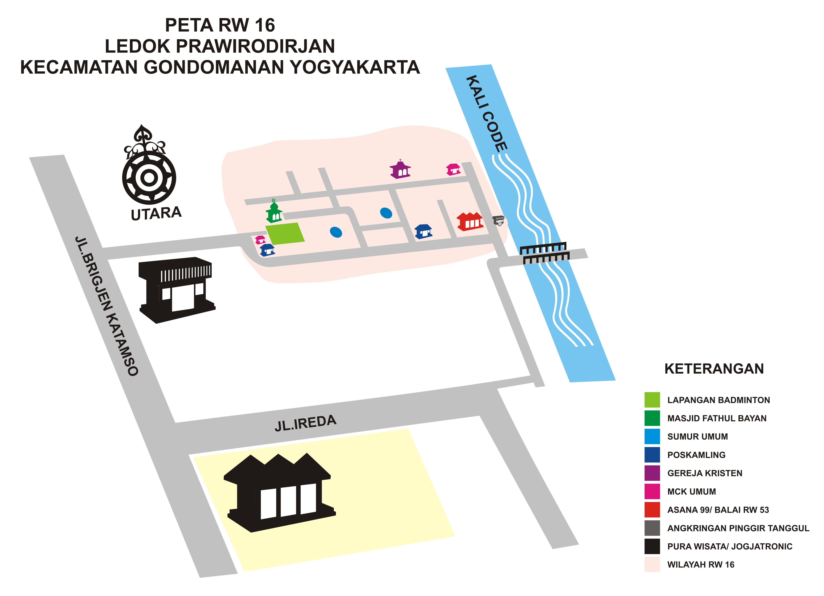

Seperti kampung pinggir sungai di kota-kota besar lainnya, sepintas daerah ledok Prawirodirjan tidak berbeda dengan kampung-kampung lainnya. Penuh sesak dengan bangunan rumah penduduk dan tak beraturan; padat penduduk; gang-gang dengan lebar 1 hingga 2 meter tanpa perindang dan hanya ada jajaran bunga pot yang tak memerlukan perawatan khusus; kali berwarna coklat serta sampah menjadi kesan jamak kampung-kampung pinggir kali. Kondisi tersebut membuat daerah ini sangat rawan ancaman banjir. Padatnya pemukiman membuat dampak banjir semakin meluas. Tercatat tiga kali banjir besar melanda kampung ini, yakni pada tahun 1968, tahun 1984 dan tahun 2010 lalu. Ancaman tersebut mengakibatkan warga hidup dalam siasat. Karung-karung pasir sebagai tanggul darurat, meninggikan tanggul permanen, hingga menyiapkan posko evakuasi bagi warga yang terdampak banjir menjadi ekspresi siasat terhadap bencana yang dilakukan warga setempat.

Dalam sebuah rumah warga Ledok Prawirodirjan tidak hanya dihuni oleh satu keluarga, namun oleh dua hingga tiga keluarga. Situasi tersebut terjadi karena, mereka tidak mungkin lagi mencari tanah kosong untuk anak-anak mereka yang membangun keluarga baru. Dapat terjadi dalam satu rumah dihuni oleh keluarga dari tiga generasi. Banyak pula, generasi ketiga di kampung ini memilih untuk tinggal di luar kampung yang tak jauh dari kampung asal yakni Ledok Prawirodirjan atau merantau ke luar kota untuk mencari penghidupan baru. Meski tidak berdomisili di Ledok Prawirodirjan ini, banyak pula yang masih tercatat secara administratif sebagai warga di kampung ini.

Sesaknya bangunan di kampung tersebut, banyak membuat keluarga di Ledok Prawirodirjan tak dapat memenuhi kebutuhan sanitasi sendiri. Di kampung-kampung Ledok Code, kebutuhan tersebut dipenuhi dengan fasilitas MCK (mandi cuci kakus) umum yang dikelola pengurus kampung. Untuk dapat menggunakan fasilitas ini, pengguna harus membayar "jasa kebersihan" sebesar Rp 1000,-. Sebagian warga memanfaatkan sumur-sumur warga yang sejak dulu difungsikan sebagai sumur umum. Saat pagi dan sore hari, di Kampung ini jamak terjadi antrian di MCK atau sumur-sumur umum. Pada saat-saat itulah, MCK dan sumur menjadi ruang publik yang begitu hiruk pikuk: gossip dan isu menemukan ruang perbincangan bagi warga Ledok Prawirodirjan. Tema-tema perbincangan seperti gosip kampung, persoalan keseharian, himpitan ekonomi, hingga politik menjadi komoditas yang dipertukarkan dalam ruang publik berupa MCK.

Sumber: disarikan dari karya tesis yang tidak dipublikasikan oleh Abisono (2011: 33-39).

